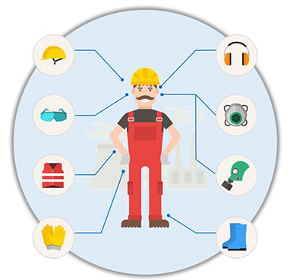
PIE PRAKTIJKOPDRACHT THEMAWEEK 2

Inleiding

Je hebt recent een voorlichting gehad over veiligheid en veilig werken met machines (Voskamp). Je gaat nu bezig met een praktische opdracht. Hierbij ga je twee instructiekaarten ontwikkelen voor het gebruik van apparatuur binnen de afdeling PIE.

Persoonlijke beschermingsmiddelen
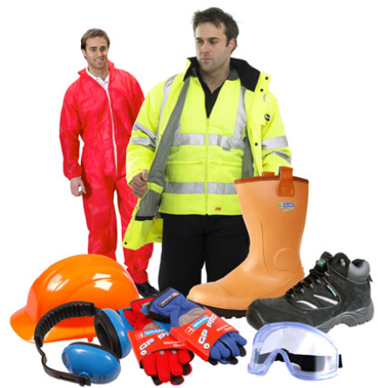
Bestudeer onderstaande theorie over Persoonlijke Bescherming Middelen (PBM’s) en beantwoord de onderstaande vragen.
Bekijk de volgende video’s en beantwoord daarna de oefenvragen:
- Persoonlijke beschermingsmiddelen - NLNL versie - YouTube

- Wat zijn persoonlijke beschermingsmiddelen? - YouTube

Persoonlijke beschermingsmiddelen zijn een aanvulling op de persoonlijke veiligheid als de werkomgeving niet 100% veilig is.

Wanneer moet je PBM's dus gebruiken;
- als je de gevaren niet bij de bron weg kunt nemen
- als je de gevaren niet kunt isoleren of afschermen
- als je de gevaren niet door gezamenlijke maatregelen kunt oplossen

De werkgever moet de beschermingsmiddelen aan jou geven, maar je moet ze dan ook wel gebruiken.

PBM’s beschermen nooit voor 100% maar beperken wel de gevolgen van een ongeval. Wat door een vallend voorwerp afloopt met een hersenschudding had zonder veiligheidshelm een dodelijke afloop.
PBM’s zijn:
- elk stuk uitrusting die bestemd is om door jou gedragen of vastgehouden te worden, om je te beschermen tegen gevaren die jouw veiligheid of gezondheid bedreigen op het werk.
- alles wat bij een PBM hoort als aanvulling en accessoires.
De functie van een PBM is:
- je beschermen tegen gevaren die je veiligheid en gezondheid kunnen bedreigen.

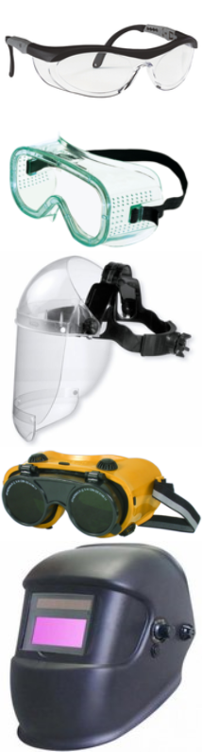
De fabrikant van PBM’s is verantwoordelijk voor:
- de bescherming die PBM's moeten bieden
- de betrouwbaarheid van PBM's
- dat de PBM's getest zijn
- dat de PBM's een CE keurmerk hebben.

De werknemer, de gebruiker van PBM’s heeft ook zijn verantwoordelijkheden. Zo moet je:
- regelmatig de PBM’s controleren
- de PBM’s goed verzorgen en onderhouden
- ze op juiste manier gebruiken
- ze zorgvuldig opslaan
- ze zorgvuldig beheren.

In de wet voor PBM’s staat dat deze:
- doeltreffend moeten beschermen
- ergonomisch verantwoord moeten zijn, dit wil zeggen dat de gebruiker er geen last van ondervindt
- voorzien zijn van een goede gebruiksaanwijzing

PBM’s kunnen voor de volgende bescherming worden toegepast:
- oogbescherming
- adembescherming
- gehoorbescherming
- lichaamsbescherming
- valbescherming

Vragen:

- Wat is het functie van een PBM? Bescherming middel
………………………………………………………………………………………………………………………

- Noem 3 situaties waarbij je PBM’s moet gebruiken. Ergens waar veel stof is,
Als je ergens omhoog moet dan moet je een hesje aan met kabels, op de bouw een helm
- ……………………………….……………………………….……………………………….……………………………….
- ……………………………….……………………………….……………………………….……………………………….
- ……………………………….……………………………….……………………………….……………………………….

- Noem 3 types PBM’s.

- ………………………………. hoofdbescherming
- ………………………………. valbescherming
- ………………………………. gehoorbescherming

- Hoeveel procent van de ongevallen komt door het niet dragen van PBM’s ?
……………………… 30%

- Wordt je door PBM’s te dragen 100% beschermd? Waarom wel/niet? Nee je kan nooit genoeg bescherming hebben als je een dikke broek aan hebt kan je er als nog doorheen
……………………………………………………………………………………………………………………………………………

- Vul het tabel hieronder in. Noem twee PBM’s die gedragen worden bij werkzaamheden in het PIE lokaal.
Vermeld hierbij: type PBM, soort werkzaamheden, eventuele gevaar bij het niet dragen.
Type PBM | Soort werkzaamheden | Evt. gevaar bij niet dragen
- gehoorgescherming | slijpen | Dat de db tehoog is
- oogbescherming | Slijpen, boren, zagen | Om te voorkomen dat de tol niet in je oog schiet

Praktijkopdracht:

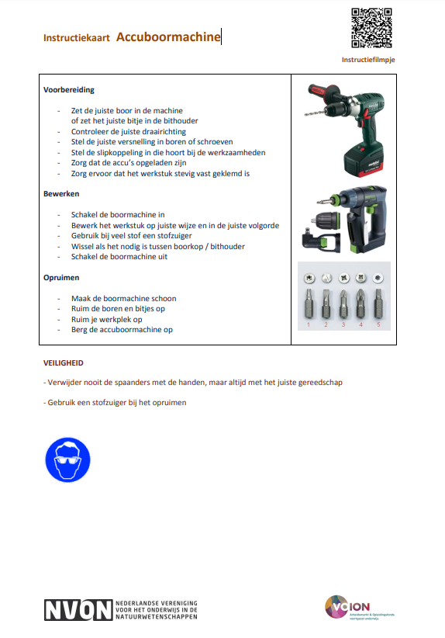
Je gaat nu twee instructiekaarten maken voor apparatuur uit het PIE lokaal. Hieronder zie je een voorbeeld van een intsructiekaart van een Accuboormachine.

Eisen praktijkopdracht
Houd in ieder geval rekening met onderstaande bij het ontwikkelen van de kaarten.
- Eigen ontwerp van minimaal twee apparaten.
- Maak de instructiekaarten in Word of in Plublisher.
- Zorg dat je kaart 4 hoofdtitels bevat:
- Voorbereiding
- Bewerken
- Opruimen
- Veiligheid
- Foto’s van de betreffende apparaat inclusief de bedieningsknoppen.
- Zowel het logo van ‘PIE’ als van ‘C.T. Stork College’ moet op de kaart terug te zien zijn.
- Duidelijke vermelding van de veiligheidsmaatregelen inclusief logo’s te gebruiken PBM’s.
- Minimaal 1 A4-zijde vullen
Extra:
- Zoek een filmpje van het gebruik of maak zelf een korte instructiefilmpje van het gebruik. Zet een QR-code met link naar het gemaakte filmpje op het instructiekaart.

Keuze:
Je mag kiezen uit de twaalf onderstaande apparaten/machines.
- Kolomboor
- Lasapparaat
- Slijpmachine
- Schuurband (magazijn)
- Vingerzetbank
- Draaibank
- Freesbank
- Afkortzaag (magazijn)
- Rollenwals
- Plaatschaar
- Puntlasapparaat
- Uithoekschaar

Succes

Voorbeeld werkinstructie Slijpen

Persoonlijke beschermingsmiddelen en houding bij slijpen
Onderzoeken hebben uitgewezen dat meer dan tweederde van de ongevallen bij het slijpen het gevolg zijn van:
- het getroffen worden door slijpvonken en metaaldeeltjes
- in aanraking komen met de draaiende schijf door wegleggen draaiende slijptol of verwijderen van de beschermkap
- het wegslaan van de slijptol

Aandachtspunten voor slijpwerkzaamheden
- gebruik voor het vastzetten het juiste gereedschap (steek- en pensleutel) 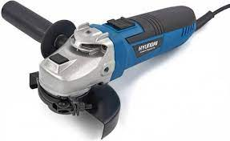
- gebruik geen natte slijpschijven; vocht tast het bindmiddel aan
- controleer de goede werking van de dodemansknop
- gebruik de juiste schijf; dus niet afbramen met een doorslijpschijf
- gebruik van gehoorbescherming is verplicht
- gebruik de juist oogbescherming: een slijpbril of een ruimzichtbril (geen gewone veiligheidsbril) is verplicht
- gebruik adembescherming P2-filter is sterk aanbevolen
- zorg dat de werkplek schoon is en verwijder in de directe omgeving alle brandgevaarlijk voorwerpen
- houd de werkplek goed bereikbaar en opgeruimd
- zorg voor veilige positie ten opzichte van de slijptol
- zorg dat de slijpschijf stilstaat alvorens hem neer te leggen
- houd de slijptol met twee handen vast; met één hand is een wegslaande tol niet tegen te houden
- zorg dat bij het slijpen met een slijptol altijd een brandblusser in de directe omgeving aanwezig is
zorg dat bij werkzaamheden op hoogte (hoger dan 1 meter hoogte verschil) de werkplek deugdelijk is afgezet



Gegrepen door draaiende delen | - gebruik steeds de beschermkappen - gebruik steeds een veiligheidsmeenemer of scherm de excentrische meenemer af met een kauwplaatscherm - zorg dat de klauwen van de kauwplaat nooit uitsteken - signaleer en scherm uitstekende werkstukken uit de machine af - gebruik geen
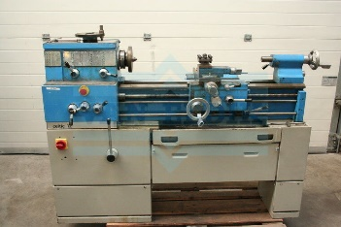  Wegvliegende delen | - laat de sleutel niet op de kauwplaat zitten, gebruik steeds de veiligheidskauwplaatsleutel - leg nooit gereedschappen op het draaibankbed - ga na of het werkstuk goed is vastgespannen en in evenwicht is (monteerplaat) alvorens de machine te starten - zorg voor een goede inklemming van het gereedschap - gebruik steeds de beschermkap in combinatie met een veiligheidsbril tegen wegvliegende spanen - gebruik steeds de gepaste snelheid, voedingssnelheid en spaandiepte in functie van de aard van het materiaal - gebruik de gepaste werkstukondersteuning bij lange werkstukken - vijl niet met de punt van de vijl - vermijd bruusk contact tussen de beitel en het werkstuk - gebruik steeds een goed gerichte koelvloeistofstraal - controleer de juiste instelling van de nokken van de eindeloopschakelaars van de automatische voeding vooraleer de bewerking te starten
Kwetsuren aan de handen | - verwijder alleen spanen met spaanhaak met handbescherming - draag handschoenen bij het ledigen van de spaanbak - gebruik aangepaste middelen voor het behandelen van zware kauwplaten en werkstukken (kraan of kauwplaatstaander) - zorg voor een goede afkoeling van het werkstuk en de spanen tijdens het draaien - rem het werkstuk nooit af met de hand - voer metingen enkel aan stilstaande machine uit - houd bij het vijlen het handvat van de vijl vast met de linkerhand - schuur links weg met op een houder gespannen schuurlinnen - schuur niet aan boringen met een kleine diameter - steek nooit de hand of vingers in de binnenzijde van een draaiend werkstuk


